公开招标文件

项目编号：JSZC-320100-NJHG-G2024-0037

项目名称：南京市公安局二维码门牌制作安装（2024年度）

南京恒广工程管理有限公司
二○二四年九月

第一章 招标公告
项目概况
南京市公安局二维码门牌制作安装（2024年度）项目的潜在投标人应在江苏政府采购网获取招标文件，并于2024年10月11日14点30分（北京时间）前提交投标文件。
一、项目基本情况
项目编号：JSZC-320100-NJHG-G2024-0037
项目名称：南京市公安局二维码门牌制作安装（2024年度）
预算金额：112.4050万元
最高限价：112.4050万元（超过此限价即为废标）
采购需求：
门牌名称 | 最高限价（元） | 单价限额（元） | 预算数量 | 备注
大门牌（带二维码） | 63750 | 85 | 750
大中门牌（带二维码） | 28000 | 40 | 700
中门牌（带二维码） | 128000 | 16 | 8000
小门牌（带二维码） | 112000 | 8 | 14000
楼栋牌 | 9600 | 160 | 60
单元牌 | 2380 | 34 | 70
室号牌（带二维码） | 780000 | 6 | 130000 | ★核心产品
商务（办公）楼桩  层牌（带二维码） | 320 | 16 | 20
合计 | 1124050
采购数量按实结算，其他详见采购文件第四章。
合同履行期限：自合同签订后一年，按照采购人要求分批次供货
本项目所属行业：制造业。
本项目不接受联合体投标。
本项目为货物类项目，专门面向中小企业。
二、申请人的资格要求：
1.满足《中华人民共和国政府采购法》第二十二条规定：
（1）具有独立承担民事责任的能力（提供法人或者其他组织的营业执照，自然人的身份证明复印件）；
（2）具有良好的商业信誉和健全的财务会计制度（提供南京市政府采购供应商信用记录表暨信用承诺书）；
（3）具有履行合同所必需的设备或专业技术能力（提供南京市政府采购供应商信用记录表暨信用承诺书）；
（4）有依法缴纳税收和社会保障资金的良好记录（提供南京市政府采购供应商信用记录表暨信用承诺书）；
（5）参加采购活动前三年内，在经营活动中没有重大违法记录（提供南京市政府采购供应商信用记录表暨信用承诺书）；
（6）法律、行政法规规定的其他条件（提供南京市政府采购供应商信用记录表暨信用承诺书）
备注：根据《关于在政府采购活动中推行信用承诺制的通知》宁财购通〔2021〕5号规定， 参加南京地区政府采购活动的供应商，应以书面形式向采购人或政府采购代理机构作出信用承诺。供应商应尽早做好承诺工作，点击‘南京公共采购信息网’首页 （https://njgc.jfh.com/）‘南京市政府采购供应商诚信档案’系统链接打开系统页面（http://180.101.238.212:8280/hodeframe2018_cxda/index.action;jsessionid=769BA9C8E1729422E7173B991C8EC1E5）登录（未注册的供应商应先点击‘供应商注册点这里’并按 要求完成注册），然后在“信用记录”模块页面点击“信用记录打印”下载本单位《南京市政府采购供应商信用记录表暨信用承诺书》，由法人签字并盖单位公章，随响应文件一并递交。
供应商在中标（成交）后，应按采购文件要求，将上述由信用承诺书替代的证明材料提交采购人或采购代理机构核验。经核验无误后，由采购人或采购代理机构发出中标（成交）通知书。
供应商涉及以下情形的，不适用信用承诺：
（1）供应商被列入严重失信主体名单；
（2）被相关监管部门作出行政处罚且尚在处罚有效期内；
（3）其他法律、行政法规规定的不适用信用承诺的情形。
供应商对信用承诺内容的真实性、合法性、有效性负责。如作出虚假信用承诺，视同为“提供虚假材料谋取中标、成交”的违法行为。
2.落实政府采购政策需满足的资格要求：
2.1如属于专门面向中小企业采购的项目，投标人应为中小微企业、监狱企业、残疾人福利性单位。
2.2本项目按照以下第（1）种方式落实政府采购促进中小企业发展的要求：
（1）本项目整体专门面向中小企业采购货物；
（2）本项目为 （项目名称） （项目编号）的采购包，专门面向中小企业采购货物；
（3）本项目通过以下第（）种方式预留部分采购份额采购中小企业货物：
①本项目要求投标人以联合体形式参加，中小企业合同金额应当达到的比例为 %，其中小微企业所占比例应为 %（两项比例均应符合《政府采购促进中小企业发展管理办法》第八条规定）；
②本项目要求投标人进行合同分包，中小企业合同金额应当达到的比例为 %，其中小微企业所占比例应为 %（两项比例均应符合《政府采购促进中小企业发展管理办法》第八条规定）。
（4）本项目为非预留份额的采购项目或采购包，执行价格扣除优惠政策，具体详见第三章评标标准。
3.本项目的特定资格要求：无
三、获取招标文件
时间：自本公告发布之日起至 2024年9月29日，每天上午00:00-12:00，下午12:00-23:59（北京时间，法定节假日除外） 。
地点：江苏政府采购网
方式：供应商登陆“江苏政府采购网”，在网站首页点击“苏采云”→使用CA锁登录系统(新用户需进行“平台用户注册”)→“项目参与”进行登记，在“可参与项目”中选择“我要参与”，参与成功后到“已参与项目”界面中找到该项目下载文件并进行操作。
标书售价：0.00元。
四、提交投标文件截止时间、开标时间和地点
提交投标文件截止时间、开标时间：2024年10月 11日14点30分（北京时间）
地点：苏采云政府采购交易系统

五、公告期限
自本公告发布之日起5个工作日。
六、其他补充事宜
1.拒绝下述投标人参加本次采购活动：
（1）投标人单位负责人为同一人或者存在直接控股、管理关系的不同投标人，不得参加同一合同项下的政府采购活动；
（2）为采购项目提供整体设计、规范编制或者项目管理、监理、检测等服务的投标人，不得参加本项目的采购活动；
（3）投标人被“信用中国”网站（www.creditchina.gov.cn）、“中国政府采购网”(www.ccgp.gov.cn)列入失信被执行人、重大税收违法案件当事人名单、政府采购严重违法失信行为记录名单；
2.集中勘察现场和答疑：本次采购不组织集中勘察现场。投标人如对采购需求有疑问请与采购联系人沟通。在递交投标文件截止时间15日前，代理机构将招标文件澄清或者修改的内容（如有）发放投标人，投标人如对本项目有疑问也应在此时间内向代理机构递交质疑文件。
3.投标人诚信档案管理
（1）根据《关于在政府采购活动中推行信用承诺制的通知》宁财购通〔2021〕5号规定， 参加南京地区政府采购活动的供应商，应以书面形式向采购人或政府采购代理机构作出信用承诺。供应商应尽早做好承诺工作，点击‘南京公共采购信息网’首页 （https://njgc.jfh.com/）‘南京市政府采购供应商诚信档案’系统链接打开系统页面（http://180.101.238.212:8280/hodeframe2018_cxda/index.action;jsessionid=769BA9C8E1729422E7173B991C8EC1E5）登录（未注册的供应商应先点击‘供应商注册点这里’并按要求完成注册），然后在“信用记录”模块页面点击“信用记录打印”下载本单位《南京市政府采购供应商信用记录表暨信用承诺书》，由法人签字并盖单位公章，随响应文件一并递交，经法定代表人签名盖章后作为投标文件的组成部分“南京市政府采购供应商信用记录表”是其参加本次政府采购活动的必备材料。由于特殊原因未及时注册的投标人可先行获取采购文件，但必须在投标截止时间前2天内办理登记注册手续。
（2）南京市政府采购供应商诚信档案管理系统客服电话：025-52718366；投标人可就用户注册与打印“南京市政府采购供应商信用记录表”等事宜进行咨询。
4.是否接受进口产品：不接受（进口产品是指通过中国海关报关验放进入中国境内且产自关境外的产品）。
5.本项目不收取投标保证金。
七、对本次招标提出询问，请按以下方式联系。
1.采购人信息
名 称：南京市公安局
地 址：南京市秦淮区洪公祠一号
联系方式：025-84426018
2.采购代理机构信息
名 称：南京恒广工程管理有限公司
地 址：南京市栖霞区马群街道紫东路2号紫东国际创意园C14栋6楼
联系方式：15251713355
3.项目联系方式
项目联系人：黄露
电 话：15251713355

第二章 投标人须知
一、总 则

1.适用法律
《中华人民共和国政府采购法》《中华人民共和国政府采购法实施条例》《政府采购货物和服务招标投标管理办法》等有关法律、规章和规定。

2.定义
2.1“招标人（采购人）”是指依法进行政府采购的国家机关、事业单位、团体组织。
2.2 “投标人（供应商）”是指参加投标竞争，并符合招标文件规定资格条件的法人、其他组织或者自然人。
2.3 “招标代理机构（采购代理机构）”是指集中采购机构和集中采购机构以外的采购代理机构，集中采购机构以外的招标（采购）代理机构，是从事招标（采购）代理业务的社会中介机构。
2.4“货物和服务”指本招标文件中所述产品及相关服务。
2.5“用户或使用单位”是指使用服务的单位。
3.政策功能
3.1 政府采购支持监狱和戒毒企业发展政策，监狱和戒毒企业提供的产品和服务在磋商时将获得优势，参加磋商的监狱和戒毒企业，应当提供由省级以上监狱管理局、戒毒管理局（含新疆生产建设兵团）出具的属于监狱企业的证明文件，监狱和戒毒企业享受政府采购支持政策的要求详见财库〔2014〕68号。
3.2政府采购促进残疾人就业政策，残疾人福利性单位提供的产品和服务在磋商时将获得优势，参加磋商的残疾人福利性单位，应当提供《残疾人福利性单位声明函》，残疾人福利性单位享受政府采购支持政策的要求详见财库〔2017〕141号。
3.3 强制采购节能产品、信息安全产品，优先采购环境标志产品。节能产品是指列入财政部、国家发展和改革委员会制定的《节能产品政府采购品目清单》，且经过认定的节能产品；信息安全产品是指列入国家质检总局、国家认监委《信息安全产品强制性认证目录》，并获得强制性产品认证证书的产品；环境标志产品是指列入财政部、生态环境部制定的《环境标志产品政府采购品目清单》，且依据相关标准的最新版本认证的环境标志产品。
3.4 提供的产品属于信息安全产品的，供应商应当选择经国家认证的信息安全产品磋商，并提供由中国信息安全认证中心按国家标准认证颁发的有效认证证书复印件。
3.5 提供的产品属于政府强制采购节能产品的，供应商应当选择依据国家标准中二级能效（水效）指标认证的节能产品磋商，并提供有效的节能产品认证证书复印件。
3.6 提供的产品属于环境标志产品的,供应商应当选择依据相关标准的最新版本认证的环境标志产品磋商,并提供有效的环境标志产品认证证书复印件。
二、招标文件
4.招标文件组成
4.1 招标文件包括以下主要内容：招标公告；投标人须知；投标人应当提交的资格、资信证明文件；为落实政府采购政策，采购标的需满足的要求，以及投标人须提供的证明材料；投标文件编制要求；招标项目预算金额，设定最高限价的，还应当公开最高限价；招标项目的技术规格、数量、服务标准、验收等要求，包括附件、图纸等；拟签订的合同文本；货物、服务提供的时间、地点、方式；采购资金的支付方式、时间、条件；评标方法、评标标准和投标无效情形；投标有效期；投标截止时间、开标时间及地点；采购代理机构代理费用的收取标准和方式；投标人信用信息查询渠道及截止时点、信用信息查询记录和证据留存的具体方式、信用信息的使用规则等；省级以上财政部门规定的其他事项。
4.2 招标的最小单位是包。招标货物数量及技术要求中未分包的，投标人对要求提供的货物不得部分投标；招标货物数量及技术要求中已经分包的，应当以包为单位投标。
4.3 招标文件如果要求投标人提交备选投标方案的，投标人可以提交备选方案，否则，备选方案将被拒绝。

5.招标文件的澄清修改
5.1 采购人或者采购代理机构可以对已发出的招标文件、资格预审文件、投标邀请进行必要的澄清或者修改，但不得改变采购标的和资格条件。澄清或者修改应当在原公告发布媒体上发布澄清公告。澄清或者修改的内容为招标文件、资格预审文件、投标邀请的组成部分。
澄清或者修改的内容可能影响投标文件编制的，采购人或者采购代理机构应当在投标截止时间至少15日前，以书面形式通知所有获取招标文件的潜在投标人；不足15日的，采购人或者采购代理机构应当顺延提交投标文件的截止时间。
5.2 在招标文件要求提交投标文件截止时间前，有权决定延长投标截止时间和开标时间，并在原采购信息发布媒体上发布变更公告。
5.3 投标人应在投标截止时间前关注原采购信息发布媒体上有关本招标项目有无变更公告。

三、投标
6.投标文件的语言、计量单位、货币、技术标准和编制
6.1 投标人提交的投标文件、技术文件和资料，包括图纸中的说明，以及投标人与采购代理机构就有关投标的所有来往函电均应使用中文。投标文件中若有英文或其他语言文字的资料，应提供相应的中文翻译资料。对不同文本投标文件的解释发生异议的，以中文文本为准。
6.2 投标人所使用的计量单位应为国家法定计量单位。
6.3 投标人应用人民币报价。
6.4 投标文件应字迹清楚、内容齐全、不得涂改。如有修改，修改处须有投标文件签署人签字或加盖公章。
6.5 投标文件应按照招标文件规定的顺序，统一用A4规格幅面双面打印、装订成册并编制目录，由于编排混乱导致投标文件被误读或查找不到，责任由投标人承担。
6.6 投标文件应逐页编码，不得跳页（包括但不限于证明材料、声明及产品介绍、彩页等）。
6.7 投标人应在投标文件中写清相应的项目编号、项目名称、投标人全称、地址、电话、传真等。
6.8 投标人所使用的技术标准应遵循国家最新标准及规范。
7.联合体（本项目不适用）
7.1采购项目如接受联合体投标的，两个及以上的自然人、法人或者其他组织可以组成一个联合体，以一个投标人的身份共同参加投标。
7.2鼓励大中型企业和其他自然人、法人或者其他组织与小型、微型企业组成联合体共同参加非专门面向中小企业的政府采购活动。
7.3以联合体形式参加投标的，联合体各方均应当符合政府采购法第二十二条第一款规定的条件；采购人根据采购项目的特殊要求规定投标人特定条件的，联合体各方中至少应当有一方符合采购人规定的特定条件并在投标文件中申明。由同一专业的投标人组成的联合体，联合体中有同类资质的投标人按照联合体分工承担相同工作的，按照资质等级较低的投标人确定资质等级，并以投标全权代表方的应答材料作为商务评审的依据。由不同专业的投标人组成联合体，首先以投标全权代表方的应答材料作为认定资质以及商务评审的依据，涉及行业专属的资质，按照所属行业对应的投标人的应答材料确定。
7.4 联合体各方之间应当签订共同投标协议，明确约定联合体各方承担的工作和相应的责任，并将共同投标协议连同投标文件一并提交。联合体各方签订共同投标协议后，不得再以自己名义单独在同一项目中投标，也不得组成新的联合体参加同一项目投标。

8.投标费用
8.1 投标人应承担所有与准备和参加投标有关的费用，无论采购结果如何，采购代理机构和采购人在任何情况下均无义务和责任承担这些费用。
8.2 代理费参照计价格【2002】1980号文件收费标准*40%，费用由中标人支付。
9.投标文件组成
9.1投标人应当根据招标文件要求编制投标文件，投标文件应对招标文件提出的要求和条件作出实质性响应，并在《商务条款偏离表》和《技术条款偏离表》等处逐条标明满足与否。对带星号（“★”）的技术条款必须在投标文件中提供技术支持资料，未提供技术支持资料的，评审时不予认可。
9.2 投标人根据招标文件载明的采购项目实际情况，拟在中标后将中标项目的非主体、非关键性工作交由他人完成的，应当在投标文件中载明。
9.3 投标文件由商务部分、技术部分、价格部分，以及其他部分组成。
10.投标文件的商务部分
10.1 商务部分是证明投标人有资格参加投标和中标后有能力履行合同的文件，这些文件应能满足招标的要求，包括但不限于下列文件，其中加“★”项目不得有缺失或无效，否则作不合格处理。
（1）★投标函（投标申请及声明）；
（2）★法定代表人证明书及法定代表人授权书格式；
（3）★开标一览表；
（4）分项报价表；
（5）★投标人资格资信证明文件：
1) 第一章招标公告中 2.1《中华人民共和国政府采购法》规定的资格条件证明文件；
2) 第一章招标公告中 2.2 落实政府采购政策需满足的资格要求；
3) 第一章招标公告中 2.3 采购人根据采购项目的特殊要求规定的特定条件证明文件。
（6）★南京市政府采购供应商信用记录表；
（7）投标人类似业绩情况表；
（8）★《商务条款偏离表》；
（9）投标人认为需要提供的其他资格证明文件和商务资料等。
11.投标文件的技术部分
11.1 技术部分是证明投标人提供的产品和服务是合格的、并符合招标文件要求的证明文件，以及对投标报价表中的服务的详细说明，这些文件可以是文字资料、图纸和数据等。若技术性能无特殊说明，则按国家有关部门最新颁布的标准及规范为准。提供的技术与招标文件要求有不符之处，应说明其差别之所在，并在《技术条款偏离表》中逐条予以说明。投标文件应按照招标文件要求提供技术资料、文件和有关证明，包括但不限于以下材料，其中加“★”项目不得有缺失或无效：
（1）★《技术条款偏离表》；
（2）货物运输、验收标准、货物技术资料（如有）；
（3）项目实施或集成方案（如有）；
（4）服务承诺（如有）；
（5）投标人认为需要提供的其他技术资料（如有）。
12.投标文件的价格部分
12.1 价格部分是对投标货物和服务价格构成的说明，每一项货物仅接受一个投标报价。
12.2报价应包含货物设计、制造、包装、仓储、运输、保险及其材料及验收合格之前保管及试剂耗材有效期、伴随服务、人员培训、税费、支付给员工的工资和国家强制缴纳的各种社会保障资金，以及投标人认为需要的其他费用等。
12.3 投标人的任何错漏、优惠、竞争性报价不得作为减轻责任、减少服务、增加收费、降低质量的理由。
12.4 评标委员会认为投标人的报价明显低于其他通过符合性审查的投标人的报价，有可能影响产品质量或者不能诚信履约的，应当要求其在评标现场合理的时间内提供书面说明，必要时提交相关证明材料；投标人不能证明其报价合理性的，评标委员会应当将其作为无效投标处理。
12.5 投标人应在《开标一览表》、《分项报价表》标明提供货物和服务的单价、总价以及分项报价。投标人提供小企业（含小型、微型企业）、残疾人福利性单位、监狱企业制造的货物、承担的工程或者服务的，须在《开标一览表》中注明，投标人应当如实申报，否则评标委员会有权取消其小微企业、残疾人福利性单位、监狱企业优惠政策。
12.6 《开标一览表》需加盖公章后置于投标文件首页。
13.投标文件的其他部分
投标人编制投标文件需要提供的其他相关文件。
14.投标保证金
本项目不收取保证金。
15.投标有效期
15.1 自开标之日起九十日内投标有效。投标有效期从提交投标文件的截止之日起算。投标文件中承诺的投标有效期应当不少于招标文件中载明的投标有效期。
15.2 特殊情况下，在原投标有效期截止之前，采购人可要求投标人同意延长投标有效期，这种要求与答复均以书面形式提交。投标人可拒绝这种要求，并且不影响投标保证金退还。接受延长投标有效期的投标人将不会要求和允许修正其投标，而只会被要求相应地延长其投标保证金的有效期。在这种情况下，有关投标保证金的退还规定在延长了的有效期内继续有效。
16.投标文件的份数、签署
16.1 投标人应按照招标文件要求的份数准备投标文件，本项目投标文件纸质壹式伍份，壹份正本，肆份副本（同时应提供电子版投标文件壹份（一般应为 PDF 格式及 WORD 格式、U 盘形式（单独封装）、随纸质正本文件一并递交））；每份投标文件须清楚地标明“正本”或“副本”字样。正本和副本不符时，以正本为准。
16.2 投标文件正本中，除招标文件规定的可提交复印件外，其他文件均须提交原件，文字材料需打印或用不褪色墨水书写。投标文件的正本须经法定代表人或经正式授权并对投标人有约束力的委托代理人签字和加盖投标人公章。本招标文件所表述（指定）的公章是指法定名称章，不包括合同专用章、业务专用章等印章。
16.3 除投标人对错处做必要修改外，投标文件不得行间插字、涂改或增删。如有修改错漏处，必须由投标文件签署人签字或加盖公章。
16.4投标所需证明文件的原件须单独包装，并包含原件清单（如有）。
17.投标文件的密封和递交
17.1 投标人应当将投标文件密封。
17.2 投标人应当在招标文件要求提交投标文件的截止时间前，将密封的投标文件送达投标地点。
18.有下列情形之一的投标文件将被拒收
18.1 在招标文件要求提交投标文件的截止时间之后送达的。
18.2 投标文件未密封的。
19.投标文件的修改和撤回
19.1 投标人在投标截止时间前，可以对所递交的投标文件进行补充、修改或撤回，并书面通知代理公司。补充、修改的内容应当按照招标文件要求签署、盖章，并作为投标文件的组成部分。
19.2 投标截止时间之后，投标文件不得撤回，如果撤回的，一年内不得参加政府采购活动。

四、开标、评标与确定中标投标人
20.开标
20.1 采购人将在招标文件确定的时间和地点进行公开开标。投标截止时间前，投标人的法定代表人或其委托代理人应携带本人有效身份证原件准时参加开标会，相关人员未按时到场或未携带相应材料，视为自动放弃本次投标。参加开标的代表须签名报到以证明其出席。
20.2 开标时，采购代理机构将邀请投标人代表检查投标文件的密封情况，经确认无误后，由采购代理机构工作人员当众拆封，宣读投标人名称、投标价格、价格折扣、招标文件允许提供的备选投标方案和投标文件规定的其他主要内容。
20.3 未宣读的投标价格、价格折扣和招标文件允许提供的备选投标方案等实质性内容，评标时不予承认。
20.4 开标时，《开标一览表》（报价表）内容与投标文件中相应内容不一致的，以《开标一览表》（报价表）为准。
20.5 投标文件、《开标一览表》（报价表）中报价的大写金额与小写金额不一致的，以大写金额为准。
20.6 单价金额小数点或者百分比有明显错位的，以《开标一览表》（报价表）的总价为准，并修改单价。
20.7 总价金额与按单价汇总金额不一致的，以单价金额计算结果为准。
20.8 同时出现20.4-20.7中两种以上不一致的,按照20.4-20.7的顺序修正。修正后的报价由法定代表人或其授权的代表签字确认后产生约束力，投标人不确认的，投标无效。
20.9 对不同文字文本投标文件的解释发生异议的，以中文文本为准。
20.10 投标截止时间结束后参加投标的投标人不足三家的，除采购任务取消情形外，采购人报经财政部门批准后，可变更为竞争性谈判或者单一来源方式采购。本次招标文件中对投标人资格条件要求、技术要求和商务等要求，将作为竞争性谈判或者单一来源方式采购的基本要求和谈判依据。原评标委员会改为谈判小组，并根据政府采购法等法律法规进行谈判。参加投标的投标人，根据自愿原则，选择参加竞争性谈判或单一来源方式采购。
21.评标
21.1 评标组织
21.1.1评标工作由代理公司组织，具体评标事务由依法组建的评标委员会负责，并独立履行下列职责：
（1）审查、评价投标文件是否符合招标文件的商务、技术等实质性要求；
（2）要求投标人对投标文件有关事项作出澄清或者说明；
（3）对投标文件进行比较和评价；
（4）推荐中标候选人或根据采购人委托直接确定中标投标人；
（5）向采购人、财政部门报告评标中发现的违法行为。
21.1.2 评标委员会由采购人代表和有关技术、经济等方面的专家组成，独立开展评审工作。
21.2 评标程序
21.2.1 投标文件的资格审查
21.2.1.1采购人或采购代理机构工作人员依法对投标人的资格进行审查。
21.2.1.2采购人或采购代理机构工作人员依据法律法规和招标文件的规定，对投标文件中的资格证明文件、《南京市政府采购供应商信用记录表暨信用承诺书》等进行审查，以确定投标投标人是否具备投标资格。
21.2.1.3 在进行资格性审查的同时，将在“信用中国”网站（www.creditchina.gov.cn）、“中国政府采购网”(www.ccgp.gov.cn)对投标人是否被列入失信被执行人、重大税收违法案件当事人名单、政府采购严重违法失信行为记录名单的情况进行查询，以确定投标投标人是否具备投标资格。
21.2.1.4 投标文件有下列情况之一的，在资格性审查时按照无效投标处理
（1）不具备招标文件规定资格条件的；
（2）投标人被“信用中国”网站（www.creditchina.gov.cn）、“中国政府采购网”(www.ccgp.gov.cn)列入失信被执行人、重大税收违法案件当事人名单、政府采购严重违法失信行为记录名单的。接受联合体的项目，两个以上的自然人、法人或者其他组织组成一个联合体，以一个投标人的身份共同参加政府采购活动的，联合体成员存在不良信用记录的，视同联合体存在不良应用记录；
（3）未提供《南京市政府采购供应商信用记录表暨信用承诺书》的；
21.2.2 投标文件的符合性审查
21.2.2.1评标委员会将依据法律法规和招标文件的规定，对投标文件的有效性、完整性和对招标文件的响应程度进行审查，以确定是否对招标文件的实质性要求作出响应。
21.2.2.2 实质性要求是指本招标文件中带“★”的商务和技术要求。
21.2.2.3 如果投标文件实质上没有响应招标文件的要求，评标委员会将予以拒绝，投标人不得通过修改或撤销不合要求的偏离而使其投标成为实质性响应的投标。
21.2.2.4 投标文件有下列情况之一的，在符合性审查时按照无效投标处理
（1）未按照招标文件规定要求密封、签署、盖章的；
（2）投标总价超出采购预算金额或者最高限价的；
（3）投标人不具备招标文件中规定资格要求的；
（4）不同投标人的投标文件由同一单位或者个人编制；
（5）不同投标人委托同一单位或者个人办理投标事宜；
（6）不同投标人的投标文件载明的项目管理成员或者联系人员为同一人；
（7）不同投标人的投标文件异常一致或者投标报价呈规律性差异；
（8）不同投标人的投标文件相互混装；
（9）不同投标人的法定代表人或委托代理人有夫妻、直系血亲关系的；
（10）不同投标人的负责人为同一人或者存在控股、管理关系的；
（11）没有详细做出各项服务响应，而是直接拷贝招标文件服务内容及要求的；
（12）不同投标人的委托代理人(或法定代表人、项目经理、项目总监、项目负责人等)在招标文件发布日上月至投标截止日当月在同一单位缴纳社会保险的；
（13）属于招标公告中第六条第1款拒绝参加本次采购活动投标人的；
（14）服务承诺和付款条件未响应招标要求的；（如有）
（15）投标文件含有采购人不能接受的附加条件的；
（16）评标委员会认为投标人的报价明显低于其他通过符合性审查投标人的报价，有可能影响产品质量或者不能诚信履约的，未在评标现场合理的时间内提供书面说明或相关证明材料，不能证明其报价合理的。
（17）不符合法律、法规和招标文件规定的其他无效情形。
21.2.2.5 有下列情形之一的予以废标，同时将废标理由通知所有投标人
（1）符合资格条件的投标人或者对招标文件作实质性响应的投标人不足三家的；
（2）出现影响采购公正的违法、违规行为的；
（3）投标人的报价均超过了采购预算或最高限价，采购人不能支付的；
（4）因重大变故，采购任务取消的；
（5）招标文件存在歧义、重大缺陷，或者招标文件内容违反国家有关强制性规定的；
（6）预留份额的采购项目或采购包，通过发布公告方式邀请投标人后，符合资格条件的中小企业数量不足3家的。
21.2.3 投标文件的进一步评审
21.2.3.1评标委员会将对确定为实质性响应的投标文件进行进一步评审，看其是否有计算上或累加上的算术错误，修正错误的原则如下：
（1）如果用数字表示的金额和用文字表示的金额不一致时，应以文字表示的金额为准进行修正；
（2）当单价与数量的乘积和总价不一致时，以单价为准进行修正。只有在评标委员会认为单价有明显的小数点错误时，才能以标出的总价为准，并修改单价。
21.2.3.2 评标委员会将按上述修正错误的方法调整投标文件中的投标价，调整后的价格应对投标人具有约束力。如果投标人不接受修正后的价格，则其投标将被拒绝，其投标保证金不予退还。
21.2.3.3 评标委员会将允许修正投标文件中不构成重大偏离的、微小的、非正规的、不一致的或不规则的地方，但这些修改不能影响任何投标人相应的名次排列。
21.2.3.4 澄清有关问题。对投标文件中含义不明确、同类问题表述不一致或者明显文字错误的内容，评标委员会可以要求投标人作出必要的澄清、说明或者补正。投标人的澄清、说明、补正应当采用书面形式，由其授权代表签字，但不得超出投标文件的范围或者改变投标文件的实质性内容。
21.2.3.5 比较与评价。按照招标文件中规定的评标方法和标准，对资格性检查和符合性检查合格的投标文件进行商务和技术评估，综合比较与评价。
21.3 评标方法和标准
21.3.1采用综合评分法。即在投标文件满足招标文件全部实质性要求前提下，按照评审因素的量化指标评分。
21.3.2 综合评分的主要因素是：投标报价、技术、业绩、服务等。
21.3.3 评分标准详见文件第三章。
22.确定中标投标人
22.1 评标结果按评审后得分由高到低顺序对投标人进行排列。得分相同的，按投标报价由低到高顺序排列。得分且投标报价相同的并列。投标文件满足招标文件全部实质性要求，且按照评审因素的量化指标评审得分最高的投标人为排名第一的中标候选人。
22.2 采购代理机构自评标结束后两个工作日内将评审报告送交采购人，采购人应当自收到评审报告之日起五个工作日内在评标报告确定的中标候选人名单中按顺序确定中标投标人。
22.3 中标人确定之日起两个工作日内，在省级以上财政部门指定的政府采购信息发布媒体上公告。
22.4 《中标通知书》对采购人和中标投标人具有同等法律效力。
22.5 《中标通知书》发出后，中标投标人无正当理由不与采购人签订合同的，投标保证金不予退还；情节严重的，由财政部门将其列入不良行为记录名单，在一至三年内禁止参加南京市政府采购活动，并予以通报。
22.6 对未通过资格审查的投标人，将告知其未通过的原因；采用综合评分法评审的，告知未中标投标人本人的评审得分与排序。
22.7 所有投标文件不论中标与否均不退回。
23.编写评审报告
评标委员会根据全体评标成员签字的原始评标记录和评标结果编写评审报告。
24.评标过程的保密
24.1 采购代理机构及采购人将采取必要措施，保证评标在严格保密的情况下进行。
24.2 任何单位和个人不得非法干预、影响评标办法的确定，以及评标过程和结果。
24.3 凡是与审查、澄清、评价和比较投标的有关资料等，均不得向投标人及与评标无关的人员透露。

五、签订合同
25.签订合同
25.1 采购人应当自《中标通知书》发出之日起三十日内，按照招标文件和中标投标人投标文件与中标投标人签订书面合同，如果中标投标人为联合体，联合体各方应共同与采购人签订书面合同。所签订的合同不得对招标文件确定事项和中标投标人投标文件作实质性修改。
25.2 采购人不得向中标投标人提出任何不合理的要求作为签订合同的条件，不得与中标投标人私下订立背离合同实质性内容的协议。
25.3 中标投标人拒绝与采购人签订合同，或因不可抗力或者自身原因不能履行政府采购合同的，采购人可以按照评审报告推荐的中标候选人名单排序，确定下一候选人为中标投标人，也可以重新开展政府采购活动。评审报告未推荐中标候选人的，应重新开展政府采购活动。
25.4 采购合同履行中，采购人需追加与合同标的相同货物的，在不改变合同其他条款的前提下，可以与投标人协商签订补充合同，但所有补充合同的采购金额不得超过原合同采购金额的百分之十。

六、询问、质疑、投诉和诚实信用
26.询问
26.1 投标人对招标活动事项有疑问的，可以向采购代理机构或采购人提出询问，采购代理机构或采购人将在三个工作日内作出答复，但答复的内容不涉及商业秘密。
27.质疑
27.1 投标人认为采购文件、采购过程和中标结果使自己的合法权益受到损害的，可以在知道或者应当知道其权益受到损害之日起七个工作日内，将质疑函原件以书面形式送达南京恒广工程管理有限公司。
(1) 质疑函接收地址：南京恒广工程管理有限公司；
（2）联系电话：15251713355 黄工；
27.2 质疑投标人是指直接参加本次投标活动的投标人，未参加投标活动的投标人或在投标活动中自身权益未受到损害的投标人所提出的质疑不予受理。
27.3 质疑必须以参加投标投标人法定代表人（签署本人姓名或印章）或授权代表（签署本人姓名或印章，应当同时提供法定代表人授权其办理质疑事项的授权书）原件送达的方式提交，否则，采购代理机构有权不予受理。
27.4上述应知其权益受到损害之日是指：
（1）对招标文件提出质疑的，为投标文件公告期限届满之日起计算；
（2）对采购过程提出质疑的，自采购程序环节结束之日起计算；
（3）对中标结果提出质疑的，自中标结果公告期限届满之日起计算。
27.5 质疑投标人在法定质疑期内应当一次性提出针对同一采购环节提出质疑，
27.6 质疑函应包括以下主要内容，并按照“谁主张、谁举证”的原则，附上相关证明材料。否则，采购代理机构或采购人不予受理：
(1) 投标人的姓名或者名称、地址、邮编、联系人及联系电话（包括座机、手机、传真号码等）；
（2）质疑项目的名称、项目编号、包号、招标公告发布时间、开标时间；
（3）具体、明确的质疑事项和与质疑事项相关的请求；
（4）事实依据（具体条款，认为自己合法权益受到损害或可能受到损害的相关证据材料。如涉及到产品功能或技术指标的，应出具相关制造商的证明文件。友情提示：投标人全部产品线中没有满足技术需求要求的产品才可以对招标产品提出质疑，并提出修改理由和修改建议）；
（5）必要的法律依据；
（6）提出质疑的日期。
（7）质疑文件应当署名。质疑人为自然人的，应当由本人签字并附有效身份证明；质疑人为法人或其他组织的，应当由法定代表人、主要负责人，或者其授权代表签字或者盖章，并加盖单位公章,同时附带加盖单位公章的营业执照副本或事业单位法人登记证书或组织机构代码证的复印件；投标人委托代理人质疑的，应当向被质疑人提交授权委托书，并载明代理人的姓名或者名称、代理事项、具体权限、期限和相关事项。
27.7 采购代理机构在收到投标人的书面质疑后将及时组织调查核实，在七个工作日内作出答复，并以书面形式通知质疑投标人和其他有关投标人，答复的内容不涉及商业秘密。采购代理机构遵循“谁过错谁负担”的原则，有过错的一方承担调查论证费用。
28.投诉
28.1 质疑投标人对采购代理机构的答复不满意，或采购代理机构未在规定的时间内作出答复的，可以在答复期满后十五个工作日内向采购项目同级财政部门投诉。
29.诚实信用
29.1 投标人之间不得相互串通投标报价，不得妨碍其他投标人的公平竞争，不得损害采购人和其他投标人的合法权益。
29.2 投标人不得以向采购代理机构工作人员、评标委员会成员行贿或者采取其他不正当手段谋取中标。经查实投标人有此行为的，政府采购管理部门将投标人列入不良行为记录名单，按照《政府采购法》有关规定处理。
29.3 投标人提出书面质疑必须有理、有据，不得虚假质疑和恶意质疑，并对质疑内容的真实性承担责任。一经查实，采购代理机构有权依据政府采购的有关规定，报请政府采购监管部门对该投标人进行相应的行政处罚并在网站上予以公示。如果投标人或者其他利害关系人通过捏造事实、伪造证明材料等方式提出质疑，干扰政府采购活动正常进行的，属于严重不良行为，采购代理机构将提请财政部门将其列入不良行为记录名单，并依法予以处罚。
29.4 投标人不得虚假承诺，否则，按照提供虚假材料谋取中标处理。
29.5 投标人应自觉遵守开标、评标纪律，扰乱开标评标现场秩序的，属于失信行为，根据《江苏省政府采购供应商监督管理暂行办法》，失信行为将被记入供应商诚信档案。
第三章 评标标准
序号 | 评分因素 | 评审标准 | 分值
1.1 | 价格  （30分） | 采用低价优先法计算，即满足招标文件要求且投标价格最低的投标报价为评标基准价，其价格分为满分。其他投标人的价格分统一按照下列公式计算：投标报价得分=(评标基准价/投标报价)×30 | 30
2.1 | 技术  （14分） | - 投标人提供的产品能耐高温，提供证明材料，得2分。  - 投标人提供的产品能耐霜冻，提供证明材料，得2分。  - 投标人提供的产品能耐雨水侵蚀，提供证明材料，得2分。  （提供第三方机构出具的检测报告证明材料复印件加盖公章，最高得6分。） | 6
2.2 | 技术  （14分） | 投标人具有标准全自动生产流水线，具有完成该项目所需的下列相应设备：  （1）具有UV机两台，每提供一台得2分，最高得4分；  （2）具有淋涂机一台得2分；  （3）具有刻字机一台得2分；  （提供设备实际图片、设备购买发票或租赁证明加盖公章） | 8
3 | 业绩  （9分） | 供应商自2019年08月01日以来成功实施的同类项目业绩，每提供一个业绩得3分，本项最多得9分。（提供合同复印件及结算发票复印件均加盖公章，时间以合同签订时间为准，同一甲方及其下属单位的业绩不可兼得） | 9
4 | 组织方案  （7分） | 据投标人所提供投标产品安装的施工组织方案，包括项目小组人员配备情况由评委综合评分。  - 方案符合实际需求，要素齐全，内容完善，人员齐备优秀得7分；  - 方案较符合实际需求，要素较齐全的得5分；  - 方案符合实际性、要素齐全性基本满足需求的得3分；  - 方案不符合实际情况及需求，要素缺失的不得分。未提供不得分。 | 7
5 | 质量方案  （7分） | 根据投标人提供本项目的质量管控方案，要求质量管控措施全面有力，能对应整个实施过程明确完善的质量管理流程。  （1）质量管控措施全面有力，能对应整个过程明确完善的质量管理流程，保证项目顺利实施的得7分；  （2）质量管控措施较全面，基本对应操作流程的各环节但有疏漏，有效性、科学性有待完善的得5分；  （3）质量管控不全面，对应操作流程的各环节质量管理流程不完整有效性与可操作性有较大欠缺需重新修订的得3分。  （4）其他或未提供的不得分。 | 7
6 | 数据安全及保密方案  （7分） | 根据投标人提供的数据安全及保密方案（包括但不限于投标产品设计生产制作与供应过程的住户信息、二维码等数据网络安全保障、保密规范操作等内容）综合评分：  （1）方案完整、科学性、合理性、操作性强的，得7分；  （2）方案较完整、较科学合理，操作性较强的，得5分；  （3）方案基本完整、基本科学合理，有可操作性的，得3分；  （4）方案不完整、不科学合理、不具可操作性或未提供的不得分。 | 7
7 | 应急处置方案  （7分） | 根据投标人应急处置预案方案内容综合评分:  供应商应根据采购文件要求及本项目特点，提供针对本项目的应急处置预案（比如紧急大量制作或临时更换门牌的需求等情况）。要求内容应全面完整，科学合理，可操作性强，能够将项目实施过程中可能遇到的情况分别详细、全面的阐述，对应的应急解决处置措施强力、有效，能够保证整个服务过程稳定、有序。  （1）预案内容考虑全面，处置应对措施科学有效，可操作性强，得7分；  （2）预案内容考虑较全面，处置应对措施较科学，较有效，可操作性较强，得5分；  （3）预案内容不全面，处置应对措施科学性、有效性有欠缺，可操作性不强，得3分；  （4）预案不符合服务要求及未提供方案的不得分。 | 7
8 | 售后服务方案  （7分） | 售后服务管理及措施。由评标委员会根据投标人承诺的产品质量保证、服务保障体系、售后服务人员的技术水平及现场服务措施、故障解决能力、应急服务响应时间等进行综合评分。  - 售后服务完整、符合程度高、合理性强得7分；  - 售后服务基本完整、符合程度较高、合理性较强得5分；  - 售后服务完整性、符合程度、合理性基本满足需求得3分；  - 售后服务不完整、符合程度不高得1分。  - 未提供的不得分。 | 7
9 | 信誉  （6分） | 投标单位有门牌安装制作经验且安装制作信誉良好，得到业务合作单位优质服务认可证明，提供相关部门证明材料（需加盖部门公章）复印件，但不得与业绩合同单位重复，且同一单位不重复计分。每提供一项的得3分，最高得6分，未提供不得分。 | 6
10 | 质保期  （6分） | 免费质量保证期为三年，每增加一年得2分，最高得6分。 | 6
 | 合计 |  | 100

说明：
1、评标结果按评审后得分由高到低顺序对投标人进行排列。得分相同的，按投标报价由低到高顺序排列。得分且投标报价相同的按照技术指标优劣顺序排列。
2、对国家认定的节能产品和环保产品分别给予投标价的5%、5%价格扣除，用扣除后的价格参与评审（特别说明：节能、环保产品必须纳入“中国政府采购网http://www.ccgp.gov.cn”等官方网站“节能、环保产品查询系统”，且以提供的证书复印件为准）。
3、监狱和戒毒企业的价格扣除
3.1. 本项目对监狱和戒毒企业（简称监狱企业），给予10%的价格扣除，用扣除后的价格参与评审。
3.2. 监狱企业需提供由省级以上监狱管理局、戒毒管理局（含新疆生产建设兵团）出具的属于监狱企业的证明文件。
3.3. 监狱企业标准请参照《关于政府采购支持监狱企业发展有关问题的通知》（财库[2014]68号）。
4、残疾人福利性单位的价格扣除
4.1. 本项目对残疾人福利性单位，给予10%的价格扣除，用扣除后的价格参与评审。
4.2. 残疾人福利单位需按照采购文件的要求提供《残疾人福利性单位声明函》。
4.3. 残疾人福利单位标准请参照《关于促进残疾人就业政府采购政策的通知》（财库〔2017〕141号）。
5、监狱企业、残疾人福利单位属于小型、微型企业的，不重复享受政策。
6、除本章另有说明外，所有认证、证明和业绩均以清晰有效的证明文件的复印件加盖投标人公章为依据。
7、若投标人提供虚假资料，一经查实作无效投标处理。

第四章 采购需求

一、项目名称：南京市公安局二维码门牌制作安装（2024年度）项目
二、★具体要求：
（一）各种门牌规格、单价限额及数量
门牌名称 | 门牌尺寸（mm） | 二维码尺寸（mm） | 单价限额（元） | 预算数量
大门牌（带二维码） | 600x400 | 130x130 | 85 | 750
大中门牌（带二维码） | 350x250 | 70x70 | 40 | 700
中门牌（带二维码） | 200x140 | 50x50 | 16 | 8000
小门牌（带二维码） | 150x90 | 40x40 | 8 | 14000
楼栋牌 | 150x70 | 40x40 | 160 | 60
单元牌 | 200x140 | 40x40 | 34 | 70
室号牌（带二维码）（核心产品） | 900x500 | / | 6 | 130000
商务（办公）楼桩  层牌（带二维码） | 350x250 | / | 16 | 20
注：本项目核心产品为室号牌，数量为预估数量，具体数量按实结算。
（二）材料要求
1、门牌基材使用耐腐蚀、抗冲击性能好的铝板，铝板厚度不低于1.2mm，铝含量99%以上。
2、铝板表面应光滑、平整，没有伤痕、裂纹、污垢。
3、使用铝板时，应做好表面防锈处理。
4、基材应与标牌面所采用的各种材料具有相容性。
5、反光膜采用工程级反光膜。
（三）工艺要求
门牌应当采用铝板加贴反光膜，打印文（数）字和二维码，表面整体覆膜制作工艺。门牌所对应的二维码由公安机关提供，按公安机关确定的大小、位置打印制作。门牌外观应当平滑、整齐、美观、大方。
1、文（数）字、二维码打印在反光膜材料上，打印后表面采取整体覆膜，至少三年不剥离、不起皮。
2、通过手机或警务通扫描门牌二维码，可以快速进行阅读和识别关联信息，并符合公安机关应用要求。
3、漆膜应具备耐老化性、耐水性、耐中性盐雾性能和耐自然气候曝露性能。
4、反光材料初始逆反射系数值符合国家规定标准。
5、门牌制作不允许存在以下缺陷：
（a） 明显的毛刺、裂纹；
（b） 明显的划痕、损伤和颜色不均匀；
（c） 面积大于20mm²的气泡；
（d） 发光、反光性能明显不均匀；
（e）用反光膜制作的标牌，同一颜色的反光膜作底面时不允许拼接。
（四）颜色要求
门牌背景色采用GB-2893-82中规定的蓝色安全色，文字颜色采用白色。
（五）门牌样式
1、大（大中）门牌式样
（1）标示街路巷的汉字名称、该门的编号和邮政编码，见图1、图2。
（2）大（大中）门牌上部五分之二的区域用于标示街路巷汉字名称，中部五分之二的区域用于标示该门的编号，下部五分之一的区域用于标示该门所在邮局投递区域的邮政编码，下部右侧五分之二的区域用于标示该门牌的电子二维码。
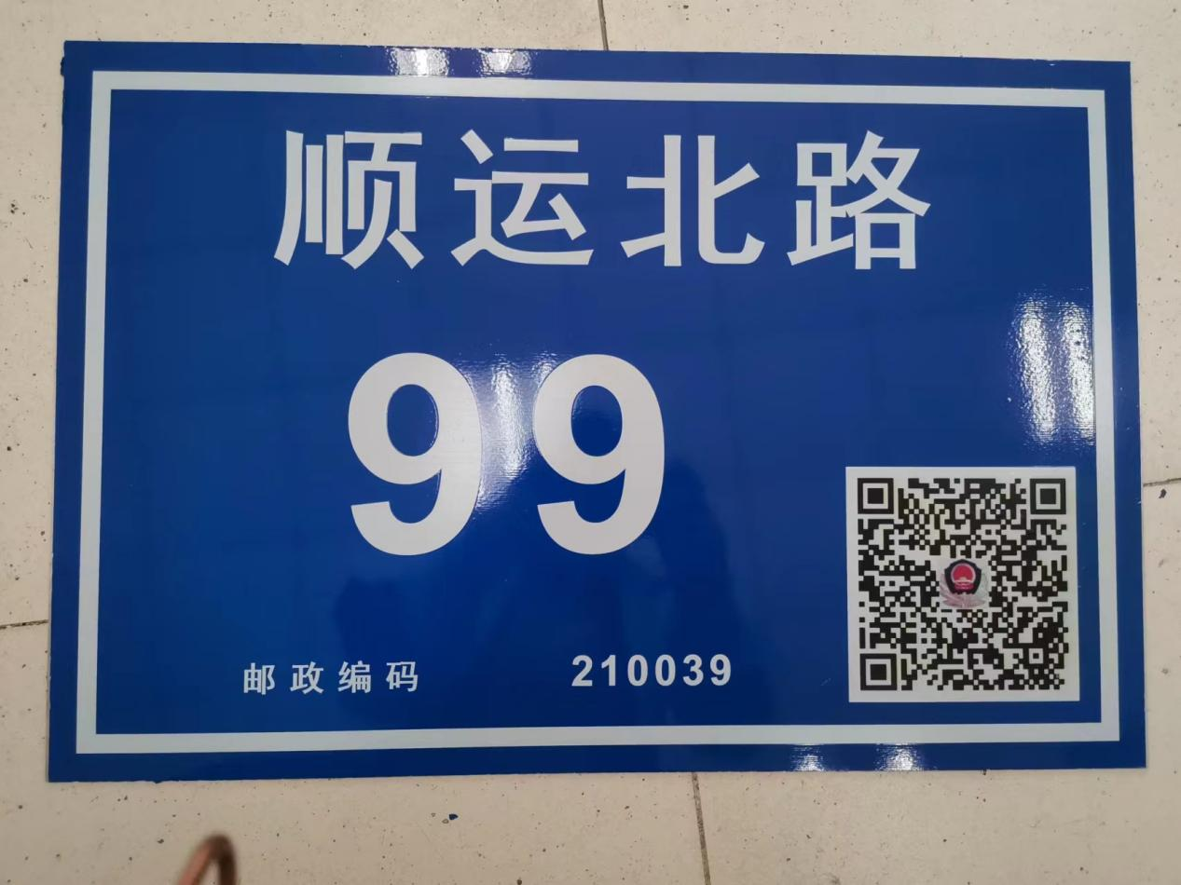
（图1 大门牌）
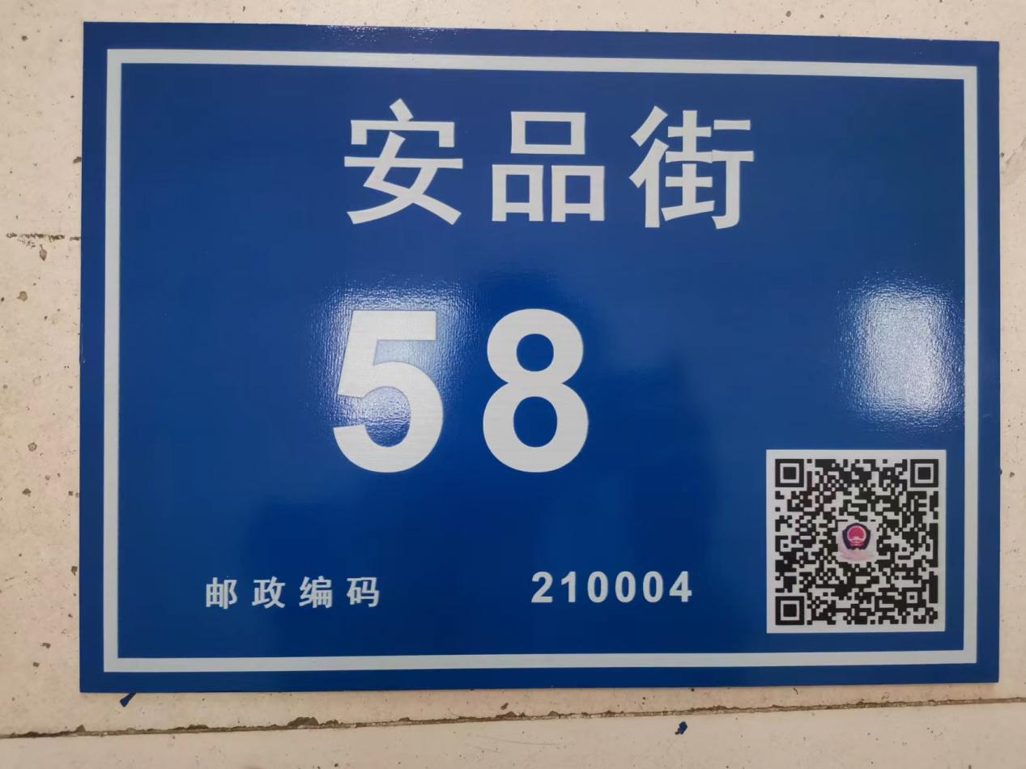
（图2 大中门牌）
2、中、小（室号牌）门牌式样
（1）中、小（室号牌）门牌标示街路巷的汉字名称和该门的编号，见图3、图4、图5。
（2）中、小（室号牌）门牌上部五分之二的区域用于标示街路巷的汉字名称，下部五分之三的左部区域用于标示该门的编号，下部五分之三的右部区域用于标示该门牌的电子二维码。
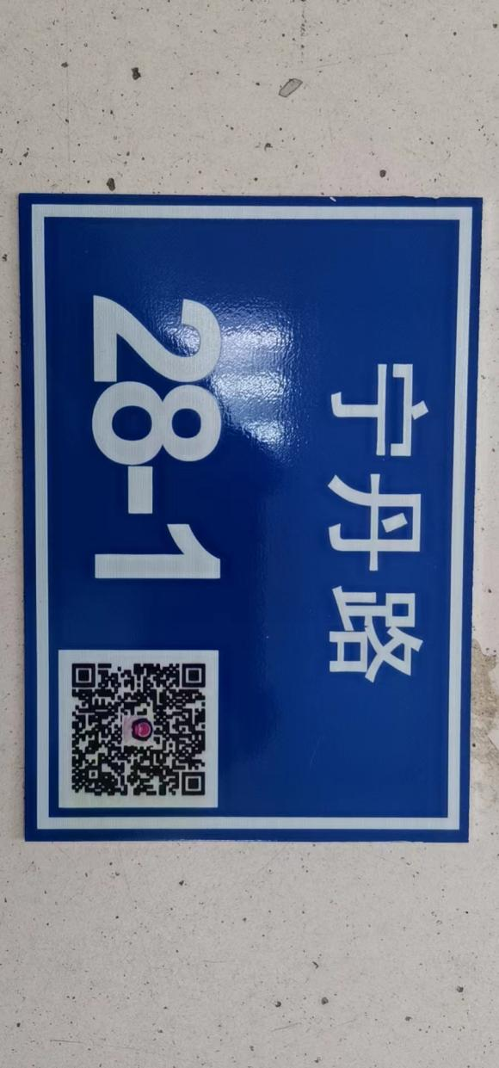
（图3 中门牌）
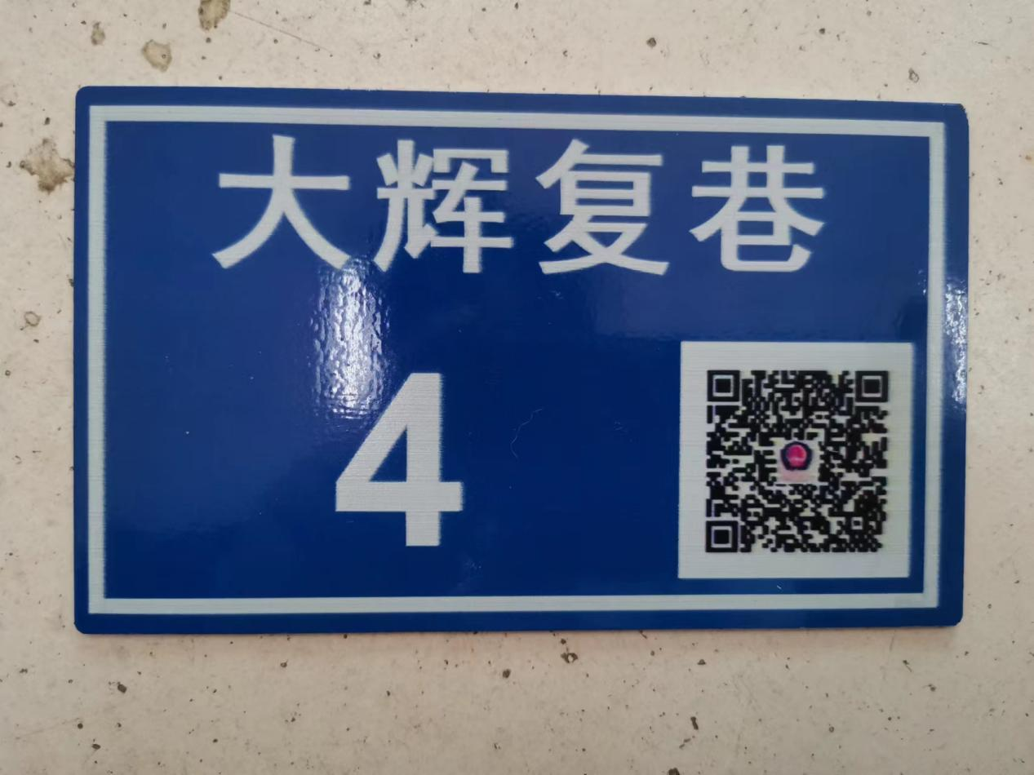
（图4 小门牌）

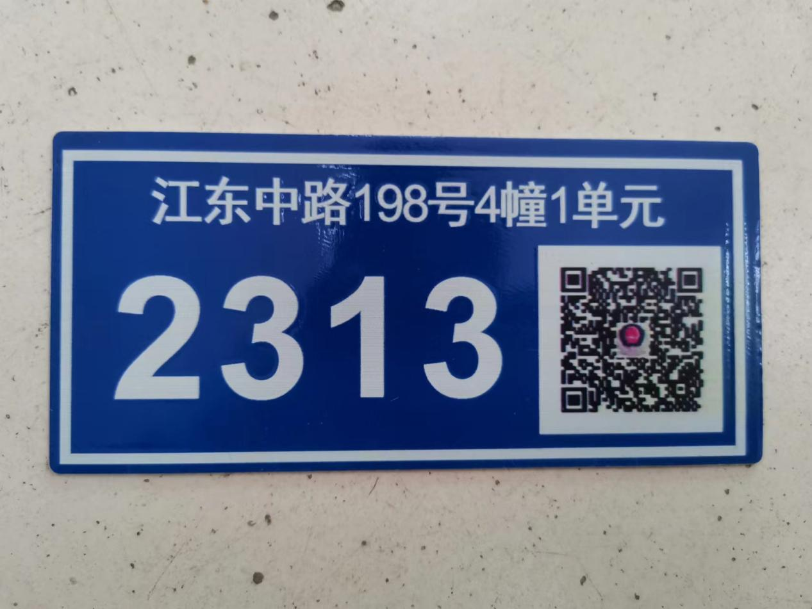
（图5 室号牌）

3、层牌门牌式样
（1）层牌门牌标示街路巷的汉字名称和该层的编号，见图6。
（2）层牌门牌上部五分之二的区域用于标示街路巷的汉字名称，下部五分之三的左部区域用于标示该层的编号，下部五分之三的右部区域用于标示该层牌的电子二维码。
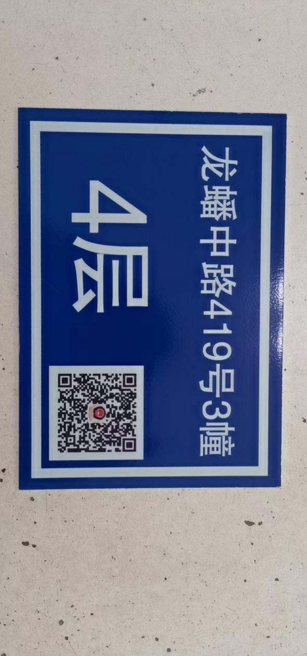
（图6 层牌）
4、单元门牌式样
（1）单元牌门牌标示汉字“单元”和该单元的编号，见图7。
（2）单元牌门牌中部标示该单元的编号和汉字“单元”。
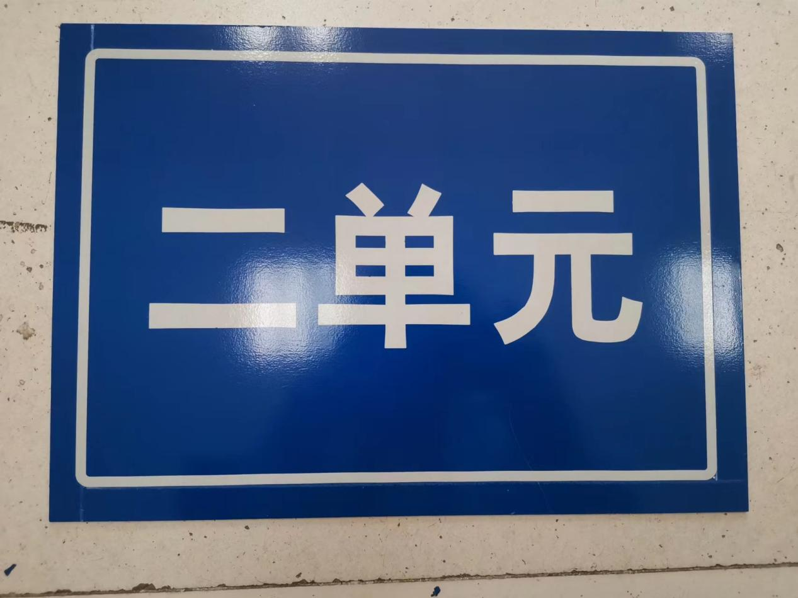
（图7 单元牌）
5、楼幢牌门牌式样
（1）楼幢牌门牌标示街路巷的汉字名称、门牌号码、街路巷拼音、邮政编码和该楼幢的编号，见图8。
（2）楼幢牌门牌左侧五分之三区域上部三分之一的区域用于标示街路巷的汉字名称，中部三分之一的区域用于标示该门牌的编号，下部三分之一区域的上部三分之二标示街路巷的汉语拼音，下部三分之一标示邮政编码。左侧五分之二区域于标示该楼幢的编号。
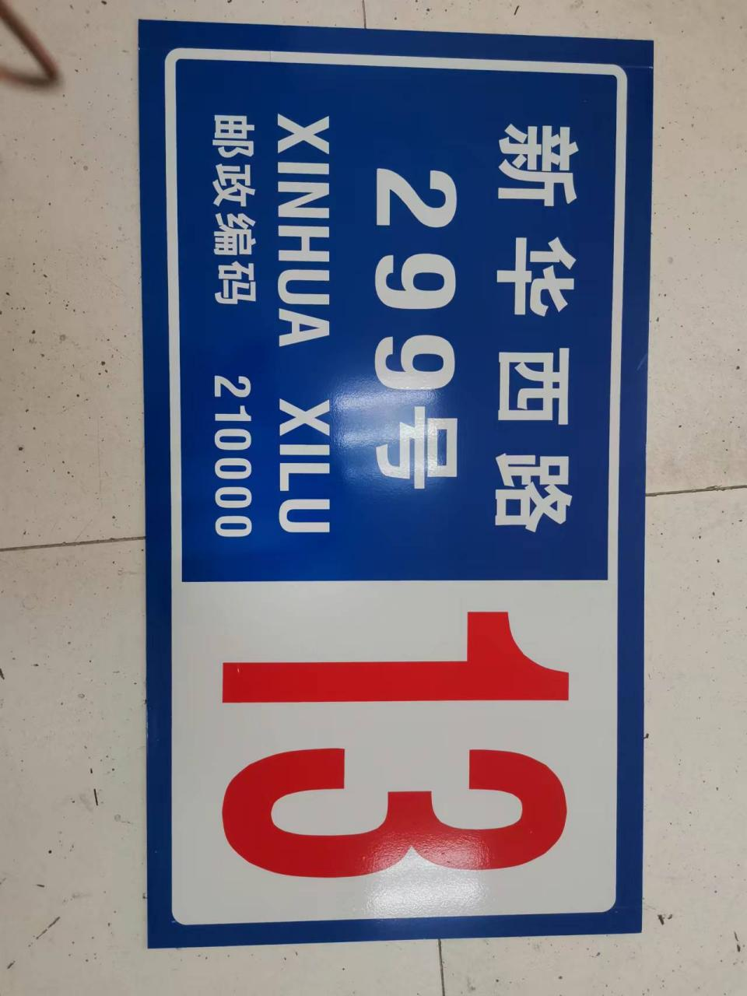
（图8 楼幢牌）
（六）安装要求
1、安装范围包括：玄武区、秦淮区、建邺区、鼓楼区、栖霞区、雨花台区、江北新区。安装人员应提前通知需安装二维码门牌的辖区派出所，请派出所落实专人配合做好二维码门牌安装工作。
2、安装人员上门安装二维码门牌时，需统一着装，并佩戴胸卡，接受群众监督。
3、安装人员安装二维码门牌之前，对原有门牌应予以摘除。
4、二维码门牌安装位置
（1）大（中）门牌，应安装在机关、团体、部队、工厂、学校等（包括大型建筑物）大门的右侧墙上（面对大门），距地面应约2米-2.5米左右。
（2）小门牌，应安装在平房院落、临时住宅和铺面房等门右侧（面对大门）墙上，一般应距地面2米左右。
（3）室号牌应安装在门把一侧墙上，距地面约1.8米左右。
（4）楼幢牌应安装在主要道路一侧的墙面，高度约在2楼左右。
（5）单元牌应安装在单元门正上方中间位置。
（6）楼层牌应安装在每层楼入口的显著位置，距地约2米左右。
5、二维码门牌安装完毕后，安装人员需请社区民警对二维码门牌及安装质量进行验收，验收合格后由社区民警在《门牌安装验收证明单》上签字确认，并加盖派出所印章。
（七）质保要求
1、免费质保期最低3年。
三、★服务承诺
接到报修请求，2小时内电话响应，24小时内维修人员到场。
四、付款条件
合同签订后付合同总价的30%，合同签订6个月后，付至已交货量对应款项的80%，剩余款项审计完成后一次性付清。
注：结算审计核减率5%以下的，审计费用由采购人承担，核减率5%（含）以上的，审计费用由中标人承担。
五、其他
核心产品评审说明：多家投标人提供的核心产品品牌相同的，按一家投标人计算，评审后得分最高的同品牌投标人与其他品牌的投标人进行比较与评价。

备注：
- 本章带星号（“★”）内容及商务部分要求为实质性要求，不允许负偏离，否则作为无效投标，投标人需自行提供相关证明材料或承诺书进行响应。

第五章 合同主要条款及格式

南京市政府采购合同

项目编号 ：
项目名称 ：南京市公安局二维码门牌制作安装（2024年度）
采 购 人 ：
供 应 商 ：
签订日期 ：

南京市工商行政管理局
南 京 市 财 政 局 监制

合同编号：
政府采购计划号：
采购人（甲方） 投标人（乙方）
住所地： 住所地：
根据《中华人民共和国政府采购法》、《中华人民共和国民法典》等法律法规的规定，甲乙双方按照代理机构的招标结果签订本合同。
第一条 合同标的
乙方根据甲方需求提供下列货物： ，货物名称、规格及数量详见采购文件及乙方投标文件。
第二条 合同总价款
1、本合同项目货物总价款为 （大写）人民币。
2、本合同总价款是货物设计、制造、包装、仓储、运输装缷、保险、安装、调试及其材料及验收合格之前保管及保修期内备品备件、专用工具、伴随服务、技术图纸资料、人员培训发生的所有含税费用、支付给员工的工资和国家强制缴纳的各种社会保障资金，以及投标人认为需要的其他费用等。
3、本合同总价款还包含乙方应当提供的伴随服务/售后服务费用。
4、本项目为固定合同单价，据实结算。
第三条 组成本合同的有关文件
下列关于本项目的采购文件或与本次采购活动方式相适应的文件及有关附件是本合同不可分割的组成部分，与本合同具有同等法律效力，这些文件包括但不限于：
（l）乙方提供的投标文件和投标报价表；
（2）供货一览表；
（3）合同通用条款；
（4）合同专用条款；
（5）技术规格偏离表；
（6）服务承诺；
（7）甲乙双方商定的其他文件等；
（8）中标通知书；
（9）双方有关项目的洽商、变更等书面协议或文件视为本合同的组成部分。
第四条 权利保证
乙方应保证甲方在使用该货物或其任何一部分时不受第三方提出侵犯其专利权、版权、商标权或其他权利的起诉。一旦出现侵权，乙方应承担全部责任。
第五条 质量保证
1、乙方所提供的货物的技术规格应与招标文件规定的技术规格及所附的“技术规格响应表”相一致；若技术性能无特殊说明，则按国家有关部门最新颁布的标准及规范为准。
2、乙方应保证货物是全新、未使用过的原装合格正品，并完全符合合同规定的质量、规格和性能的要求。乙方应保证其提供的货物在正确安装、正常使用和保养条件下，在其使用寿命内具有良好的性能。货物验收后，在质量保证期内，乙方应对由于设计、工艺或材料的缺陷所发生的任何不足或故障负责，所需费用由乙方承担。
3、免费质量保证期为三年（自验收合格并安装完成之日起计算，如乙方承诺质保期长于三年，则按乙方承诺期限执行）。若发生重大质量问题，则质保期重新开始计算。质保期内乙方须向甲方提供合格质保服务。
第六条 交付时间和地点
1、交付使用时间：中标供应商在接到采购人下发的二维码门牌制作批次任务后，应当在采购人要求的时间内完成该批次门牌的制作和安装。
2、运输及到货地点：供应商应将货物送到采购人指定地点（地点范围：玄武区、秦淮区、建邺区、鼓楼区、栖霞区、雨花区、江北新区），并负责办理运输和装卸，费用由供应商负责，由采购人组织验收，检验不合格或不符合质量要求，供应商除无条件退货、返工外，还应承担采购人的一切损失。
3、乙方交付的货物应当完全符合本合同或者采购文件及响应文件所规定的货物、数量和规格要求。乙方提供的货物不符合招标文件及响应文件和合同规定的，甲方有权拒收货物，由此引起的风险，由乙方承担。
4、货物的到货验收包括：型号、规格、数量、外观质量、及货物包装是否完好。
5、乙方应将所提供货物的装箱清单、用户手册、原厂保修卡、随机资料及配件、随机工具等交付给甲方；乙方不能完整交付货物及本款规定的单证和工具的，视为未按合同约定交货，乙方负责补齐，因此导致逾期交付的，由乙方承担相关的违约责任。
6、货物调试验收的标准：按行业通行标准、厂方出厂标准和乙方响应文件的承诺（详见合同附件载明的标准，并不低于国家相关标准）。
第七条 验收
1、甲方依法组织履约验收工作，不定时对货物进行抽查，乙方应做好相应配合工作，验收不合格的，甲方依法及时处理，乙方配合进行更换，直至验收合格。
第八条 售后服务
1、接到报修请求，2小时内电话响应，24小时内维修人员到场。
2、乙方应按照国家有关法律法规规章和“三包”规定以及合同所附的“服务承诺” 提供服务。
3、除前款规定外，乙方还应提供下列服务：
（1）货物的现场安装、调试和/或启动监督；
（2）就货物的安装、启动、运行及维护等对甲方人员进行免费培训。
第九条 合同款支付
1、本合同项下所有款项均以人民币支付。
2、本合同项下的采购资金由甲方自行支付，乙方向甲方开具发票。
3、合同签订后付合同总价的30%，合同签订6个月后，付至已交货量对应款项的80%，剩余款项审计完成后一次性付清。
每次付款前均需提供对应发票及当期《门牌安装验收证明单》。
注：结算审计核减率5%以下的，审计费用由采购人承担，核减率5%（含）以上的，审计费用由中标人承担。
第十条 违约责任
1、甲方无正当理由拒收货物的，应向乙方偿付拒收货物总价款5%的违约金。
2、甲方无故逾期验收和办理货款支付手续的，应按逾期付款总额每日10‰向乙方支付违约金。
3、乙方逾期交付货物的，应按逾期交货总额每日10‰向甲方支付违约金，由甲方从待付货款中扣除。逾期超过约定日期10个工作日不能交货的，甲方可解除本合同。乙方因逾期交货或因其他违约行为导致甲方解除合同的，应向甲方支付合同总价5%的违约金。
4、乙方所交付的货物品种、型号、规格、技术参数、质量不符合合同规定及招标文件规定标准的，甲方有权拒收该货物，乙方愿意更换货物但逾期交货的，按乙方逾期交货处理。乙方拒绝更换货物的，甲方可单方面解除合同。
5、甲乙双方任何一方违反本合同约定的，除应承担上述违约责任外，违约方还应当赔偿因此给守约方造成的一切直接和间接损失，包括但不限于守约方的实际损失、预期可得利益损失以及为实现债权而产生的费用（包括但不限于诉讼费、保全费、保全担保费、律师费、公证费、鉴定费、差旅费）。
第十一条 合同的变更和终止
1、除《政府采购法》第 50 条第二款规定的情形外，本合同一经签订，甲乙双方不得擅自变更、中止或终止合同。
2、除发生法律规定的不能预见、不能避免并不能克服的客观情况外，甲乙双方不得放弃或拒绝履行合同。
第十二条 合同的转让
乙方不得擅自部分或全部转让其应履行的合同义务。
第十三条 争议的解决
1、因履行本合同引起的或与本合同有关的争议，甲、乙双方应首先通过友好协商解决，如果协商不能解决争议，则采取以下第（2）种方式解决争议：
（1）向甲方所在地有管辖权的人民法院提起诉讼；
（2）向南京仲裁委员会按其仲裁规则申请仲裁。
2、在仲裁期间，本合同应继续履行。
第十四条 诚实信用
乙方应诚实信用，严格按照招标文件要求和投标承诺履行合同，不向甲方进行商业贿赂或者提供不正当利益。
第十五条 合同生效及其他
1、本合同自双方签字盖章起生效。
2、本合同一式肆份，甲乙双方各执贰份，具有同等法律效力。
3、本合同应按照中华人民共和国的现行法律进行解释。

甲方（采购人）：（盖章） 乙方（中标人）：（盖章）
代表人： 代表人：
电 话： 电 话：
开户银行： 开户银行：
帐 号： 帐 号：
日 期： 年 月 日

第六章 投标文件格式及附件

投 标 文 件

项目编号：
项目名称：

投标人名称（盖章）：
日 期 ：

评分索引表
评分项目 | 在投标文件中的页码位置

投标文件目录及相关材料格式、附件

一、目录
（一）投标申请及声明格式
（二）法定代表人证明书及法定代表人授权书格式
（三）开标一览表格式
（四）分项报价表格式
（五）投标人资格承诺函格式
（六）南京市政府采购供应商信用记录表
（七）实质性响应承诺书
（八）投标人类似业绩情况表
（九）项目组成员简历表
（十）商务条款偏离表格式
（十一）技术条款偏离表格式
（十二）服务方案
（十三）投标人认为需要提供的其他证明文件及材料
（十四）资格性和符合性审查响应对照表

二、附件
附件一 无重大违法记录声明格式（如有)
附件二 具备履行合同所必需的设备和专业技术能力的声明格式及证明材料（如有)
附件三 残疾人福利性单位声明函格式
附件四 属于监狱企业的证明文件

目录一、投标申请及声明格式

投标申请及声明

致：南京恒广工程管理有限公司

根据贵方 （项目名称） （项目编号）招标文件，我方授权 （姓名和职务）代表投标人 （投标人名称）提交投标文件，并声明如下：
1.我方的资格条件符合政府采购法和本次招标要求，我方同意并向贵方提供了与投标有关的所有证据和资料。
2.我方的投标报价总价为（大写） （小写：￥ 元）。
3、我方承诺，如果中标，按照采购人招标要求提供服务。
4.我方参加本次采购活动前三年内，在经营活动中没有重大违法记录。
5.我方参加本次采购活动前，没有被信用中国网站、中国政府采购网站列入失信被执行人名单、重大税收违法案件当事人名单、政府采购严重违法失信行为记录名单。
6.我方在全国范围内未受过财政部门禁止参加政府采购活动的处罚，或禁止参加政府采购活动的处罚期限已满。
7.我方没有为本采购项目提供整体设计、规范编制，以及项目管理、监理、检测等服务。
8.我方与参与本次采购活动的其他投标人的授权代理人（或法定代表人、项目经理、项目总监、项目负责人等），在招标文件发布日上月至投标截止日当月未在同一单位缴纳社会保险。
9.我方与参与本次采购活动的其他投标人的法定代表人或委托代理人无夫妻、直系血亲关系。
10.我方与参与本次采购活动的其他投标人的负责人不是同一人，也不存在直接控股、管理关系。
11.我方已详细审阅全部招标文件及其有效补充文件，放弃对招标文件任何误解的权利，提交投标文件后，不对招标文件本身提出质疑。否则，属于不诚信和故意扰乱政府采购活动行为，我们将无条件接受处罚。
12.我方同意从规定的开标日期起遵循本投标文件，并在规定的投标有效期期满之前均具有约束力。
13.我方决不提供虚假材料谋取中标、决不采取不正当手段诋毁、排挤其他投标人、决不与采购人、其它投标人或者采购代理机构恶意串通、决不向采购人、代理公司工作人员和评委进行商业贿赂、决不在采购过程中与采购人进行协商谈判、决不拒绝有关部门监督检查或提供虚假情况，如有违反，无条件接受贵方及相关管理部门的处罚。
14.与本次投标有关的联系方式为：
地 址：
电 话：
传 真：
开户银行：
银行账号：
授权代表姓名（签字）：
投标人名称（盖章）：
日 期： 年 月 日

目录二、法定代表人证明书及法定代表人授权书格式

法定代表人证明书
单位名称：
地址：
姓名： 性别： 年龄： 职务：
系的法定代表人。为完成（项目名称），签署上述项目的投标文件、进行签署合同和处理与之有关的一切事务。
特此证明。

投标人：（盖章）

日期：年 月 日
后附法人身份证复印件

法定代表人授权委托书

本授权书声明：注册于（投标人住址）的（投标人名称）法定代表人（法定代表人姓名、职务）代表本公司授权在下面签字的（投标人代表姓名、职务）为本公司的合法代理人，就贵方组织的（项目名称）投标，以本公司名义处理一切与之有关的事务。
本授权书于 年 月 日签字生效，特此声明。

法定代表人签字：
授权委托人签字：
日 期： 年 月 日

后附被授权人身份证复印件

目录三、开标一览表格式
开标一览表
项目名称： |  |  |  | 项目编号：
序号 | 名 称 | 投标报价（元） | 其中残疾人福利单位报价（元） |  | 其中监狱企业报价（元）
投标报价（大写）
投标货物中有无进口产品 |  | 有 £ 无 £
是否全部属于残疾人福利性单位产品 |  | 是 £ 否 £
是否全部属于监狱企业产品 |  | 是 £ 否 £

投标人名称（盖章）：
说明：1.此表置于投标文件首页，以便唱标时使用。
2.在“投标货物中有无进口产品”栏后“有”或“无”上打“√”。
3.在“是否全部属于小微型企业产品”栏后“是”或“否”上打“√”。
4.在“是否全部属于残疾人福利性单位产品”栏后“是”或“否”上打“√”。
5.在“是否全部属于监狱企业产品”栏后“是”或“否”上打“√”。
目录四、分项报价表格式
分项报价表
项目名称： 项目编号：

序号 | 名称 | 品牌、规格或型号 | 数量 | 单位 | 单价  （元） | 总价  （元） | 是否属于残疾人福利单位的产品 | 是否属于监狱企业的产品
1 | 大门牌（带二维码） |  | 750 | 块
2 | 大中门牌（带二维码） |  | 700 | 块
3 | 中门牌（带二维码） |  | 8000 | 块
4 | 小门牌（带二维码） |  | 14000 | 块
5 | 楼栋牌 |  | 60 | 块
6 | 单元牌 |  | 70 | 块
7 | 室号牌（带二维码） |  | 130000 | 块
8 | 商务（办公）楼桩层牌（带二维码） |  | 20 | 块

投标人名称： （盖章）
说明：1、如果行数不够，请自行增加。

目录五、投标人资格承诺函格式
1. 第一章 招标公告 二、 1.满足《中华人民共和国政府采购法》第二十二条规定的证明文件；
2. 投标人未被“信用中国”网站（www.creditchina.gov.cn）、“中国政府采购网”(www.ccgp.gov.cn)列入失信被执行人、重大税收违法案件当事人名单、政府采购严重违法失信行为记录名单证明文件；
注：上述“1 和 2”投标人可以在投标文件中一次性提交资格证明材料，也可以在投标文件中提供书面承诺。
依据南京市财政局“关于在政府采购中推行信用承诺制的通知”，政府采购投标人只需在资格审查环节提供满足相应条件的书面承诺书（信用承诺书格式见附件），不再需要提供证明材料。投标人在中标（成交）后，应按招标文件要求，将由信用承诺书替代的证明材料提交采购人或采购代理机构核验。经核验无误后，由采购人或采购代理机构发出中标（成交）通知书。
投标人涉及以下情形的，不适用信用承诺，仍须提供上述证明材料：
（1）投标人被列入严重失信主体名单；
（2）被相关监管部门作出行政处罚且尚在处罚有效期内；
（3）其他法律、行政法规规定的不适用信用承诺的情形。
投标人对信用承诺内容的真实性、合法性、有效性负责。如作出虚假信用承诺，视同为“提供虚假材料谋取中标”的违法行为。
3.第一章 招标公告 二、3.本项目特定资格要求证明材料；
4.投标人诚信档案管理《南京市政府采购供应商信用记录表暨信用承诺书》；（网站在线打印，具体操作方式详见招标公告 六 6.1投标人诚信档案管理）

目录六：政府采购信用承诺

南京市政府采购供应商信用记录表

（通过“南京市政府采购供应商诚信档案管理系统”在线打印，带有二维码）

目录七、实质性响应承诺书（采购需求中需要提供承诺书的部分）

投标人（盖章）：
法定代表人（签字或盖章）:
年月日

目录八、投标人类似业绩情况表
投标人类似业绩情况表
项目名称： 项目编号：
序号 | 项目名称 | 业主单位 | 合同金额 （万元） | 合同签订时间 | 备注
说明：如果行数不够，请自行增加。

投标人名称（盖章）：
授权代表（签字）：
注：合同复印件加盖公章附后

目录九、商务条款偏离表格式

商务条款偏离表
项目名称： 项目编号：
序号 | 招标文件条目号 | 招标文件要求的商务条款 | 投标响应 | 偏离
投标人名称：（盖章）
说明：如果行数不够，请自行增加。

目录十、技术条款偏离表格式

技术条款偏离表
项目名称： 项目编号：
序号 | 招标文件条目号 | 招标要求规格参数 | 投标响应 | 偏离

投标人名称：（盖章）
说明：1、如果行数不够，请自行增加。

目录十一、服务方案
服务方案

目录十二、投标人认为需要提供的其他证明文件及材料

投标人认为需要提供的其他证明文件及材料

目录十三、资格性和符合性审查响应对照表
资格性和符合性审查响应对照表
项目名称： 项目编号：
序号 | 资格性审查响应内容 | 是否响应  （填是或否） | 投标文件中的  页码位置
1
2
3
..
..
序号 | 符合性审查响应内容 | 是否响应  （填是或否） | 投标文件中的  页码位置
..
..
..
..
.. | 招标文件中的其他实质性要求

投标人名称（盖章）：
说明：如果行数不够请自行增加

附件一、无重大违法记录声明格式
无重大违法记录声明
南京恒广工程管理有限公司：
我单位 （投标人名称）郑重声明：
参加政府采购活动前3年内在经营活动中（在下划线上如实填写：有或没有）重大违法记录。
（说明：政府采购法第二十二条第一款第五项所称重大违法记录，是指投标人因违法经营受到刑事处罚或者责令停产停业、吊销许可证或者执照、较大数额罚款等行政处罚。）

声明人：（公章）
年 月 日

附件二、具备履行合同所必需的设备和专业技术能力的声明格式及证明材料

具备履行合同所必需的设备和专业技术能力的声明格式
南京恒广工程管理有限公司：：
我单位 （投标人名称）郑重声明：我公司具备履行本项采购合同所必需的设备和专业技术能力，为履行本项采购合同我单位具备如下主要设备和主要专业技术能力：
主要设备有：。
主要专业技术能力有：。

声明人：（公章）
日期：年 月 日

附件三、残疾人福利性单位声明函格式

残疾人福利性单位声明函
南京恒广工程管理有限公司：
我单位 （投标人名称）郑重声明，本公司为残疾人福利性单位。即，本单位同时满足以下条件：
1.安置的残疾人占本单位在职职工人数的比例不低于25%（含25%），并且安置的残疾人人数不少于10人（含10人）；
2.依法与安置的每位残疾人签订了一年以上（含一年）的劳动合同或服务协议；
3.为安置的每位残疾人按月足额缴纳了基本养老保险、基本医疗保险、失业保险、工伤保险和生育保险等社会保险费；
4.通过银行等金融机构向安置的每位残疾人，按月支付了不低于单位所在区县适用的经省级人民政府批准的月最低工资标准的工资；
5.本单位参加______（项目编号）_______________（项目名称）采购活动，提供本单位承担的服务。
本单位对上述声明的真实性负责，如有虚假，将依法承担相应责任。

企业名称（盖章）：
日 期：______年___月___日

附件四、属于监狱企业的证明文件

提供由省级以上监狱管理局、戒毒管理局（含新疆生产建设兵团）出具的属于监狱企业的证明文件。

